DÉRIVATION (Partie 1)
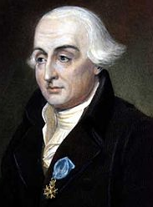
Le mot « dérivé » vient du latin « derivare » qui signifiait « détourner un cours d’eau ».
Le mot a été introduit par le mathématicien franco-italien Joseph Louis Lagrange (1736 ; 1813) pour signifier que cette nouvelle fonction dérive (au sens de "provenir") d'une autre fonction.

I. Limite en zéro d'une fonction

Exemple :
Soit la fonction f définie sur par .
L'image de 0 par la fonction f n'existe pas. On s'intéresse cependant aux valeurs de lorsque x se rapproche de 0.

x | -0,5 | -0,1 | -0,01 | -0,001 | … | 0,001 | 0,01 | 0,1 | 0,5
 | 1,5 | 1,9 | 1,99 | 1,999 | ? | 2,001 | 2,01 | 2,1 | 2,5

On constate que se rapproche de 2 lorsque x se rapproche de 0.
On dit que la limite de f lorsque x tend vers 0 est égale à 2 et on note : .

II. Nombre dérivé

1) Rappel : Coefficient directeur d'une droite
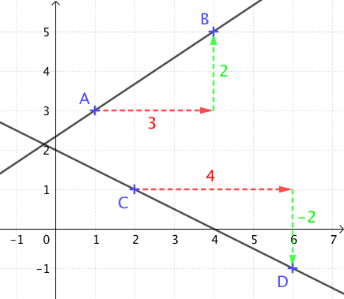

Le coefficient directeur de la droite (AB) est égale à :
Le coefficient directeur de la droite (CD) est égale à :
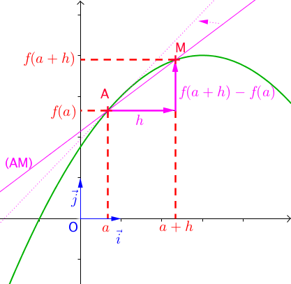
2) Fonction dérivable

Soit une fonction f.
Soit A et M deux points de la courbe représentative de f d'abscisses respectives a et a+h.
Le coefficient directeur de la droite (AM) est égal à : .

Lorsque le point M se rapproche du point A, le coefficient directeur de la droite (AM) est égal à la limite de lorsque h tend vers 0.
Ce coefficient directeur s'appelle le nombre dérivé de f en a et on le note f ’(a).

Méthode : Calculer le nombre dérivé

Vidéo https://youtu.be/UmT0Gov6yyE

Soit la fonction f définie sur par .
Calculer le nombre dérivé de la fonction f en .

- On commence par calculer :
Le nombre dérivé de f en a est :
- On calcule
- On calcule la limite de lorsque h tend vers 0.
Donc :

Le nombre dérivé de f en 2 est égal à 6. Et on note f ’(2) = 6.

III. Tangente à une courbe

A est un point d'abscisse a appartenant à la courbe représentative d’une fonction f.

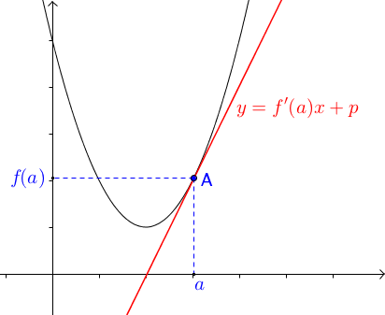

Définition : La tangente à la courbe au point A d’abscisse a est la droite :
- passant par A,
- de coefficient directeur le nombre dérivé f ’(a).

Méthode : Déterminer le coefficient directeur d'une tangente à une courbe

Vidéo https://youtu.be/0jhxK55jONs

On considère la fonction f définie sur par dont le nombre dérivé en 2 a été calculé plus haut.
1) Déterminer le coefficient directeur de la tangente à la courbe représentative de f au point A de la courbe d'abscisse 2.
2) a) En s’aidant de la calculatrice graphique, reproduire la courbe de la fonction f.
b) Construire la tangente à la courbe de la fonction en 2.
3) Donner une équation de la tangente.

1) On a vu que le nombre dérivé de f en 2 est égal à 6.
Ainsi la tangente à la courbe représentative de f au point A de la courbe d'abscisse 2 est la droite passant par A et de coefficient directeur 6.

2) - On commence par placer le point A de coordonnées (2 ; f (2)), avec
f (2) = 2² + 2 x 2 – 3 = 5.

- On trace la tangente passant par A et de coefficient directeur 6.
Pour cela, on avance de 1 dans le sens des abscisses puis de 6 dans le sens des ordonnées.

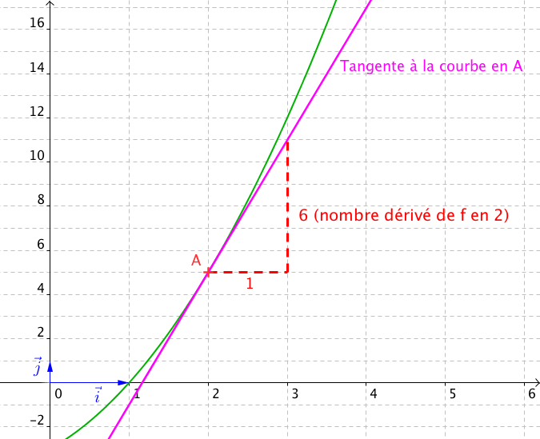

3) Une équation de la tangente en 2 est de la forme .
Pour calculer p, on sait que le point A appartient à la tangente donc ses coordonnées (2 ; 5) vérifient l’équation de la tangente .

Donc 5 = 6 x 2 + p
Et donc p = 5 – 12 = –7

Une équation de tangente à la courbe représentative de f au point A d'abscisse 2 est .

À l’aide de la calculatrice, il est possible de tracer la tangente à une courbe en un point.

Une fois la courbe tracée sur la calculatrice, saisir :

Avec TI-83 : Touches « 2nde » + « PGRM » (Dessin) puis « 5: Tangente » et saisir l’abscisse du point de tangence, ici 2. Puis « ENTER ».

Casio 35+ : Touches « SHIFT » + « F4 » (Skech) puis « Tang » et saisir l’abscisse du point de tangence, ici 2. Puis « EXE » + « EXE ».

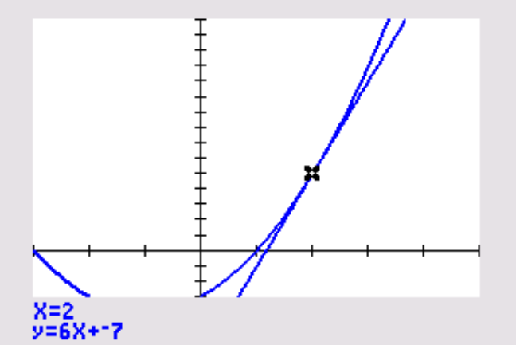


Hors du cadre de la classe, aucune reproduction, même partielle, autres que celles prévues à l'article L 122-5 du code de la propriété intellectuelle, ne peut être faite de ce site sans l'autorisation expresse de l'auteur.
www.maths-et-tiques.fr/index.php/mentions-legales

